星间链路技术趋势分析及我国发展展望
2024年5月9日，我国首颗中轨宽带通信卫星智慧天网一号01星发射，未来将通过星间双向激光链路实现星座灵活组网，提供全球覆盖宽带网络服务。美国Starlink则在其V1.5和V2.0低轨卫星部署超9000个空间激光器，星间数据传输吞吐量达到5.6Tbps，每日传输总量超过42PB。
在以低延迟、低成本为特色的中低轨星座组网需求推动下，星间链路实现星间直接通信，降低卫星通信系统对地面站依赖，增强卫星网络覆盖和通信容量，成为卫星互联网关键技术之一，受到学术界与产业界广泛关注。
一、星间链路相关概念
卫星通信主要存在两种方式，卫星-地球链路传输模式（图1）所有信息交换均在地面信关站完成，卫星不作信息中继介质。卫星-卫星链路传输模式（图2）即星间链路模式，能够实现卫星间的直接信息交互，这一模式能够减少传输“跳数”，降低卫星传输端到端时延以及对地面网络依赖，实现广域网络覆盖，成为发展卫星互联网的关键技术之一。
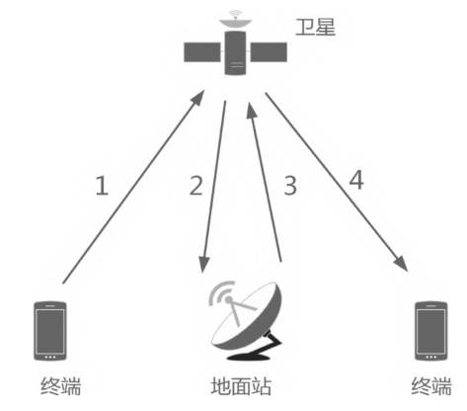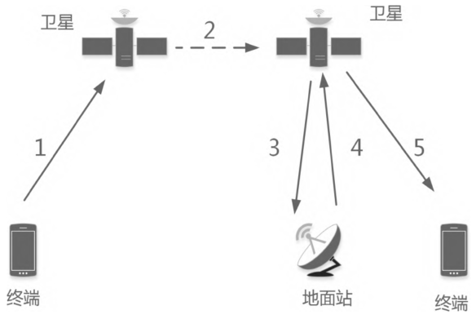
图1 传统透明转发模式 图2 星间链路传输模式
二、星间链路相关技术不断突破，加快全球卫星互联网组网进程
趋势1：星间链路数据传输效率提升，满足大型星座建设需求
星间激光通信是一种使用激光信号在卫星之间传输数据的技术，较传统微波通信具有高频率、高速率、高安全等特点，可利用的频带宽度达GHz级，无需向国际电联申请特定频段，能够在真空环境下实现卫星与卫星、飞船、空间站间的相互通信，目前开始专注于容量提升，正在由兆比特级提升至吉比特级。2016年，欧洲EDRS-A激光通信中继载荷达到600 Mbit/s信息速率，为40余颗卫星提供中继服务。2021年以来，SpaceX Starlink V1.5和V2.0版低轨卫星均加装光学空间激光器，通过星间数据交换达到网络优化管理以及服务连续性目标。2023年，亚马逊Project Kuiper利用星载激光通信实现1000公里双向100Gbps星间链路测试。
趋势2：星间链路多轨道协同提高传输灵活性，保障卫星互联网稳健运行
不同轨道的卫星单独组网均无法满足天基网络建设需要，星间链路支持多轨道协同，实现同一轨道面卫星和相邻轨道面卫星之间的相互通信，保障卫星互联网弹性灵活与容量冗余。我国北斗三号在全球首创相控阵星间链路方案，48颗卫星在Ka频段实现高中轨道协同，自主定轨、时间同步等技术实现自主可控，星座抗干扰能力较高。2022年底，SpaceX推出的星盾业务支持跨轨道通信，通过同轨道、异轨道卫星之间的永久链，以及跨轨道交叉链，保障军事卫星星座健壮性。
趋势3：星间链路叠加人工智能技术满足未来卫星互联网太空交通管理需求
全球卫星发射量爆发增长导致太空轨道成为各国稀缺资源，日益增多的在轨碎片和太空垃圾也不断威胁空间基础设施安全，包括我国在内，美、欧、俄等陆续出台太空交通管理法案与国际标准。星间链路通过在星上实现在轨数据处理、感知及路由调度，能够减少数据回传并提升响应速度，未来与星上人工智能技术融合，能够提前感知与其他卫星或太空碎片碰撞风险并实现轨道变轨控制，技术应用价值不断提升。

三、星间链路发展面临的问题、挑战
1、星间链路面临路由复杂、受外界环境影响大等技术挑战
一是对于大规模星座（一般由1万颗以上卫星组成），卫星相对位置时刻变化，在异轨道面需要解决链路设置数目、链路切换频度等问题，导致星间路由算法设计及调度难度大。
二是星间链路卫星之间方位角、仰角和星间距离实时变化，导致星载天线的指向范围变化较大，一般需要具备自动跟踪能力，同时也会受到背景噪声及温度动态变化影响，降低星间链路通信质量。
2、星间链路发展受到频率资源、产品成熟度以及应用范围限制
一是星间链路可用微波频率（22.55-23.55 GHz）资源有限，频谱资源紧张，难以同时满足多个大规模星座的宽带星间链路并行使用，规模化应用难度较大，而激光链路（10.6μm）则因为波束窄使得卫星系统瞄准、跟踪相对困难。
二是星间链路的天线或激光终端设计复杂，涉及捕捉、跟踪、瞄准和控制等操作，因低轨小卫星平台同时安装多副星间链路天线或终端相对困难，一定程度上限制了星间链路应用场景。
3、星间链路对全球星上数据安全、数据监管提出了更高要求
一是星间链路拓扑结构动态变化，增加了卫星节点间身份假冒、信息窃听、信息篡改、路由攻击等威胁，可能导致卫星受到非法访问与数据窃取。例如2022年2月，Viasat公司KA-SAT商业卫星网络受到攻击，数万SATCOM调制解调器被毁坏，影响欧洲卫星宽带服务近一个月。
二是低轨星间链路覆盖全球，对于星上传输数据流通、跟踪及实时监控，包括我国在内受到美、欧、日等各国政府重视，但在协议规范层面尚未达成广泛共识并实现全球动态监管。

四、我国星间链路发展展望
1、技术融合方面：加强激光通信、高低轨协同、人工智能等技术研发应用
美欧在星间链路等技术方面占据主导权，建议充分吸纳商业航天力量，针对高、低轨混合星座星间链路开展激光通信、路由管理、人工智能等新兴技术融合应用。
2、产业合作方面：发挥政策引导作用，开展全球星间链路资源共享及商业应用
把握与周边及友好国家合作机遇，依托金砖联盟、一带一路计划等，将共同发展卫星互联网纳入双边协议，充分开放共享星间链路轨道资源，促进新业态、新产品、新场景落地。
3、安全保障方面：建立安全可控的星间链路动态监管机制
一是成立卫星互联网安全联盟，针对复杂环境下的星间链路加强卫星设备间互联认证及抗干扰、抗截获、防入侵等安全加密技术应用。
二是在一带一路框架内联合有关国家制定星上数据跨国监管标准，针对NTN手机直连、北斗短报文等出海业务探索跨国星间数据共享。

参考资料：
1、信达证券《卫星：大国科技竞技场，太空经济新引擎》
2、左海，郭洋，吴洪亮，吴巧玲《浅析“星链”卫星系统的发展及其影响》
3、“星间链路”是卫星通信服务全球通信关键技术（https://mp.weixin.qq.com/s/4o95bPDirHpfD74JhCkXiQ）

